

**中四·心语**

• **DAILY LIFEmmexport1594010006013**



↓↓↓

**/2025/6/10**

我们的主题——《夏天真热闹》

mmexport1594010011544

** 01 来园情况 **

1.**来园人数**：今日是周二，班级有1位幼儿请假，（顾语汐咳嗽），23位幼儿都来园。

2.**来园情绪：**来园的小朋友们能自己带好物品，并及时将自己的物品放入抽屉整理好。情绪良好。

3.**来园情况：**还有个别幼儿来园时常常忘记签到，需要提醒。班级95％都能认识自己的姓，并且能主动签到。

**重点观察记录**

|  |  |  |  |  |  |
| --- | --- | --- | --- | --- | --- |
| **序号** | **姓名** | **主动签到（⭐主动签到△需要提醒）** | **序号** | **姓名** | **主动签到（⭐主动签到△需要提醒）** |
| **1** | **张沐宸** | **△需要提醒** | **14** | **徐燃** | **△需要提醒** |
| **2** | **丁秋铭** | **⭐** | **15** | **郭静悠** | **⭐** |
| **3** | **吴燚** | **⭐** | **16** | **夏一心** | **⭐** |
| **4** | **梁佳硕** | **△需要提醒** | **17** | **殷颂惜** | **⭐** |
| **5** | **金文哲** | **⭐** | **18** | **顾语汐** | **咳嗽** |
| **6** | **刘郑勋** | **⭐** | **19** | **卢兰熙** | **⭐** |
| **7** | **张铭昊** | **⭐** | **20** | **易筱曦** | **⭐** |
| **8** | **熊梓轩** | **⭐** | **21** | **王婉苏** | **⭐** |
| **9** | **程诺** | **⭐** | **22** | **徐旻玥** | **⭐** |
| **10** | **孙思淼** | **⭐** | **23** | **汪雪婷** | **⭐** |
| **11** | **官同羽** | **⭐** | **24** | **张竹青** | **⭐** |
| **12** | **褚浩宸** | **△需要提醒** | **25** | **蔡娅宁** | **⭐** |
| **13** | **赵奕承** | **⭐** |  |  |  |

mmexport1590938236088 02户外活动mmexport1590938236088

**户外：滑梯**

今天，小朋友们在户外活动中主要玩了滑梯。他们一个接一个地从滑梯上滑下来，脸上洋溢着快乐的笑容。在玩耍的过程中，我们观察到小朋友们之间的互动与合作，有的小朋友会主动帮助其他小朋友上滑梯，展现了良好的团队精神。同时，我们也注意到小朋友们在玩耍时的安全意识，他们大多能够正确地使用滑梯，避免发生碰撞或摔倒的情况。通过这次观察，我们看到了小朋友们在户外活动中的快乐与成长。

|  |  |  |
| --- | --- | --- |
| ***D:/桌面/3A8599DB4288C5A9880DFC764A8CBCC2.jpg3A8599DB4288C5A9880DFC764A8CBCC2*** | ***D:/桌面/09CFC8A68C51C1455EADA62B5DD48FC7.jpg09CFC8A68C51C1455EADA62B5DD48FC7*** | ***D:/桌面/535C347EA10B646AD537A63335231770.jpg535C347EA10B646AD537A63335231770*** |

mmexport1590938236088 03集体活动mmexport1590938236088

**美术：夏日里的池塘**

这是一节命题画活动。夏日的池塘有其特有的景色，如夏日的池塘里有荷花、青蛙、睡莲等，池塘外有蜻蜓等美丽的景色。荷花有很多较大的花瓣组成，一片一片有规律的组合在一起，花瓣的形状是上尖下圆，颜色有淡粉的、白色的、黄色的等。本次活动主要是引导幼儿在欣赏夏日的池塘整体景色的基础上，用流畅的线条勾画出夏日池塘里的荷花，注意荷花的排列、重叠、遮盖等。合理布局荷花荷叶的关系。

|  |  |  |
| --- | --- | --- |
| D:/桌面/IMG_9524.JPGIMG_9524 | D:/桌面/IMG_9529.JPGIMG_9529 | D:/桌面/IMG_9532.JPGIMG_9532 |

mmexport1590938236088 04区域游戏mmexport1590938236088

|  |  |  |
| --- | --- | --- |
| D:/桌面/IMG_9512.JPGIMG_9512 | D:/桌面/IMG_9514.JPGIMG_9514 | D:/桌面/IMG_9521.JPGIMG_9521 |
|  |  |  |
| D:/桌面/IMG_9515.JPGIMG_9515 | D:/桌面/IMG_9517.JPGIMG_9517 | D:/桌面/IMG_9520.JPGIMG_9520 |
|  |  |  |

mmexport1590938236088 05生活活动mmexport1590938236088

1.午餐/点心情况

午餐时间，小朋友们井然有序地排队去洗手盛饭。他们坐在自己的座位上，安静地享用美味的午餐。今天的午餐有藜麦饭、红烧排骨、大白菜炒蘑菇、西湖牛肉羹。小朋友们吃得津津有味，深受大家的喜爱。

在用餐过程中，小朋友们学会了等待和分享，他们懂得轮流取餐，不拥挤，不吵闹。同时，他们也注意到了食物的浪费问题，尽量将碗里的饭菜吃得干干净净。

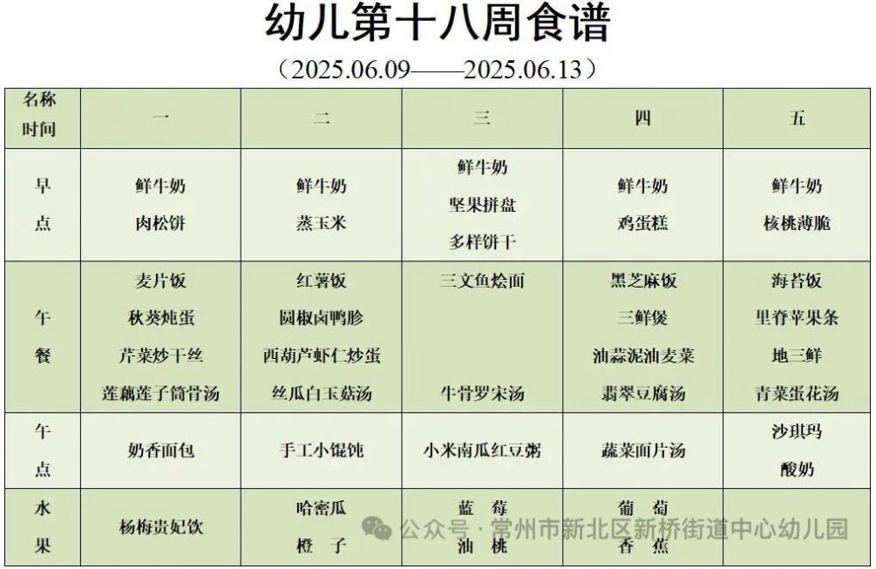

2.午睡情况

午睡时间到了，小朋友们一个个有序地进入午睡室，找到自己的小床，安静地躺了下来。天气比较热，所以我们在午睡之前让孩子们洗脸，安定情绪。他们很快就进入了梦乡，呼吸均匀，脸上挂着甜美的微笑。

午睡室里静悄悄的，只有偶尔传来的翻身声。个别幼儿睡得比较晚，生活老师细心地巡视着，为小朋友们盖好被子，调整枕头，确保他们睡得舒适。整个午睡过程，小朋友们的常规还是比较好的，没有大声喧哗，也没有扰乱午睡秩序，展现出了良好的自我管理能力。到1点的时候已经92％的幼儿睡着了。

** 06温馨提示 **

★1.**为了保障小朋友们的午睡质量，请尽量让他们在家也保持规律的作息时间。**

★2.穿裙子的幼儿**建议为小朋友们准备舒适的睡衣和被子，以便他们在幼儿园能更好地入睡。**

★3.天气渐热，提醒幼儿一开始的时候少盖被子。

**谢谢大家的支持与配合！**

**—END—**

在一起的点滴都值得记录

**mmexport1591077507835**